Σχετικά με έργα:

ΕΡΓΑ
Είναι λοιπόν προφανές ότι τα τεχνικά έργα που εκτελούνται στο κέντρο της πόλης αποτελούν μέρος του πλέγματος δράσεων – που προβλέπονται στο ΣΒΑΚ - με σκοπό την βελτίωση της κινητικότητας και της ποιότητας ζωής των δημοτών.
Οι τεχνικές μελέτες, για την εφαρμογή του ανωτέρω στρατηγικού σχεδιασμού, εκπονηθήκαν από την Δ/νση Τεχνικών Υπηρεσιών του Δήμου σε συνεργασία με εξειδικευμένους - σε κυκλοφοριακά ζητήματα - επιστημονικούς συνεργάτες και δεν αποτελούν έργο «ενός» επιβλέποντα ή συμβούλου. Οι παρεμβάσεις που προβλέπονται αποσκοπούν στην απαλοιφή παθολογιών στους οδικούς άξονες Πυρσινέλλα – Πλατεία Πάργης – Χαρ. Τρικούπη και Σμύρνης – Ακαδημίας, που σχετίζονται με επικίνδυνα κατασκευαστικά στοιχεία της οδού (όπως κράσπεδα, πλακοστρώσεις, ασφαλτικό οδόστρωμα κλπ), μικρού πλάτους πεζοδρόμια, έλλειψη όδευσης τυφλών, ανομοιομορφία των υλικών επίστρωσης. Το σύνολο των παρεμβάσεων έχει σχεδιαστεί σύμφωνα με τους κανόνες της τέχνης και της επιστήμης, τις ισχύουσες Προδιαγραφές (ΟΜΟΕ) και οδηγούς («Οδηγός Ανασχεδιασμού Αστικών οδών Αρμοδιότητας Δήμων 2019», «Σχεδιάζοντας για όλους», «Τεχνικές Οδηγίες κυκλοφοριακών παρεμβάσεων στο αστικό περιβάλλον για την εφαρμογή τους σε περιοχές σχολικών συγκροτημάτων και περιοχές με αυξημένη κίνηση στα πλαίσια βελτίωσης της οδικής ασφάλειας», κλπ). Ειδικότερα σχετικά με τις διατυπωμένες «ελλείψεις» επί του σχεδιασμού αξίζει να σημειωθεί:
- Επί της οδού Πυρσινέλλα και Πλατεία Πάργης, προβλέπονται θέσεις ΑΜΕΑ και θέσεις Φορτοεκφόρτωσης.

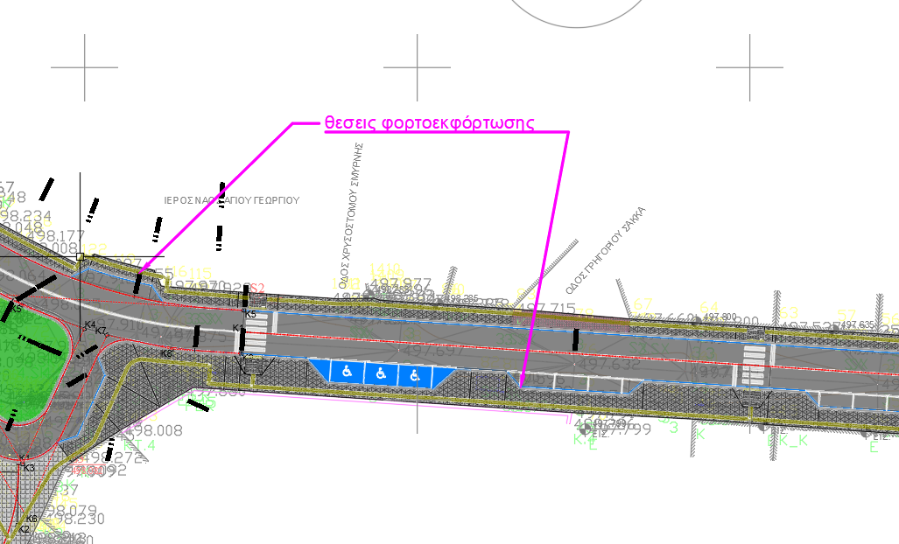

- Επί της οδού Πυρσινέλλα, Πλατεία Πάργης και ευρύτερης περιοχής, εκτός των τριών βυθιζόμενων κάδων απορριμμάτων προβλέπονται θέσεις κάδων.

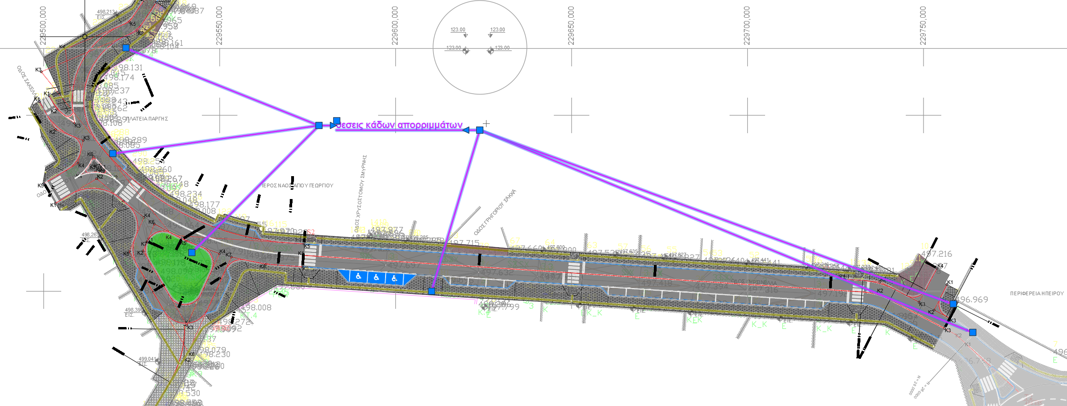
- Αναφορικά με την έλλειψη πρασίνου επί των νεών πεζοδρομίων, θα πρέπει να σημειωθεί ότι στις εν λόγω θέσεις αναφερόμαστε σε θέσεις πεζοδρομίων όπου έχουν κατασκευαστεί σημεία συμπίεσης για την εξυπηρέτηση κυκλοφοριακών ζητημάτων, όπως διαβάσεις πεζών, διασταυρώσεις ιδιωτικών/δημόσιων δρόμων και έξοδοι-είσοδοι χώρων στάθμευσης. Καθίσταται αυτονόητο ότι προέχει η ασφάλεια στην χρήση της οδού - που εξασφαλίζεται από την ανεμπόδιστη κίνηση των πεζών, την διασφάλιση των απαραίτητων ορατοτήτων κλπ. Τέλος η πρόβλεψη χώρων πρασίνου και φύτευσης δέντρων, έγινε σε συνεργασία με την αρμόδια δ/νση του δήμου, η οποία λαμβάνοντας της επιτόπου συνθήκες αλλά και τα δεδομένα που διαθέτει για την συντήρηση του εν λόγω χώρων πρότεινε συγκεκριμένες παρεμβάσεις για την φύτευση, οι οποίες αποτυπώθηκαν στην τεχνική μελέτη. Εξάλλου σαν Δήμος, έχουμε αναλάβει επανειλημμένα πρωτοβουλίες για την ανάδειξη χώρων πρασίνου (πάρκα, κόμβοι, νησίδες).

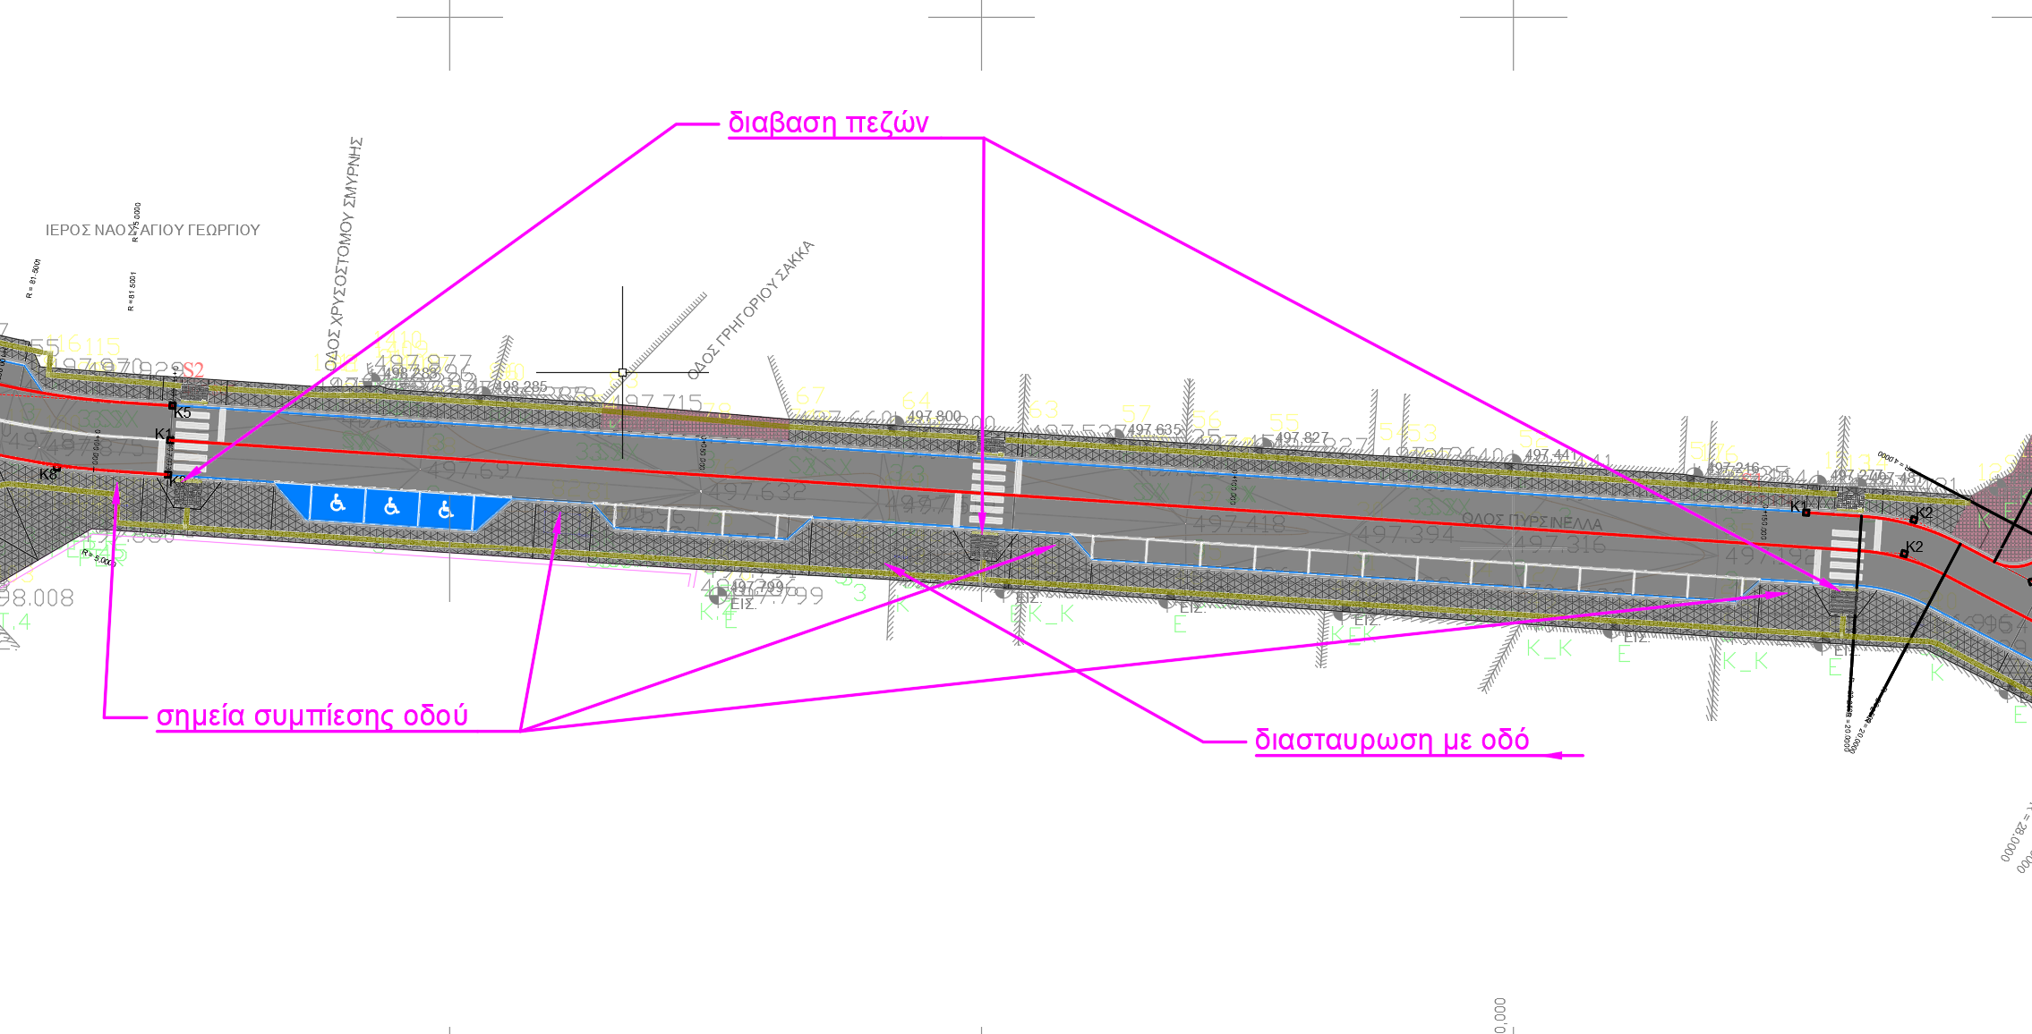

Η διαμόρφωση των πεζοδρομίων στην Πλατεία Πάργης προβλέπει παρεμβάσεις για την διόρθωση της όποια εμπλοκής και σύγχυσης των χρηστών του οδικού δικτύου της περιοχής. Με την ολοκλήρωση της παρέμβασης δίνεται η δυνατότητα όχι μόνο στους πεζούς αλλά και σε μια πολύ μεγάλη κατηγορία ατόμων να κινηθούν αυτόνομα στο δομημένο περιβάλλον, με όλες τις ευεργετικές επιπτώσεις που θα προκύψουν από αυτό, αλλά και σε όλους τους πολίτες να κινηθούν με μεγαλύτερη ασφάλεια και άνεση σε αυτό, καθώς τακτοποιούνται οι κυκλοφοριακές ροές. Ειδικότερα επί των γεωμετρικών χαρακτηριστικών της παρέμβασης διασφαλίστηκε λωρίδα κυκλοφορίας σταθερού επαρκούς πλάτους, 3,25μ ανά κατεύθυνση και ο υπόλοιπος δημόσιος χώρος αποδόθηκε στην πεζή μετακίνηση στην αναψυχή και στην διαμόρφωση μικρών χώρων πρασίνου.
Αξίζει να σημειωθεί ότι για τις ανωτέρω τεχνικές μελέτες εκδόθηκαν όλες οι σχετικές γνωμοδοτήσεις και εγκρίσεις, όπως Περιβαλλοντικές Δεσμεύσεις, και έχουν εγκριθεί από την Οικονομική Επιτροπή του Δήμου Ιωαννιτών.
Τέλος στο σημείο αυτό αξίζει αναφερθεί ότι ο σχεδιασμός για την διάταξη του δημόσιου χώρου διέπεται, όπως προαναφέρθηκε, από κανόνες και προδιαγραφές, ειδικότερα στην περίπτωση των ανωτέρω οδών στην παρ. 1.3 Κεφάλαιο 2 των οδηγιών «Σχεδιάζοντας για όλους» οι ελάχιστες επιθυμητές διαστάσεις των πεζοδρομίων - στην περίπτωση όμως υφιστάμενων ρυμοτομικών – είναι:
- Για δρόμους πλάτους άνω των 12.00μ, ελάχιστο πλάτος πεζοδρομίου 2.05μ.
- Για δρόμους πλάτους από 9.00 -12.00μ, υποχρεωτικό πλάτος πεζοδρομίου 2.05μ.
Με βάση τα παραπάνω, για παράδειγμα στην οδό Ακαδημίας, μέσου πλάτους 9 μέτρων δεν υπήρχε η δυνατότητα για την ανάπτυξη διατομής που να περιλαμβάνει: εκατέρωθεν πεζοδρόμιο, λωρίδα κυκλοφορίας και παρόδια στάθμευση, καθώς δεν υπήρχε ο διαθέσιμος χώρος (ελάχιστη απαίτηση αναπτύγματος διατομής 9,50μ).
ΕΛΕΓΧΟΜΕΝΗ
Ενώ όσον αφορά το ζήτημα της ελεγχόμενης στάθμευσης, ο σχεδιασμός προέκυψε με την παροχή συμβουλευτικών υπηρεσιών στον Δήμο και στο παραδοτέο της Υπηρεσίας έγινε διαβούλευση. Τα αποτελέσματα της διαδικασίας διαβούλευσης θα αξιολογηθούν, και θα προκύψει η τελική εισήγηση προς το Δημοτικό Συμβούλιο.
ΠΟΔΗΛΑΤΟ
Τέλος, αναφορικά με την δημιουργία δικτύου ποδηλατοδρόμων, θα πρέπει να γίνει γνωστό σε όλους ότι η πρόβλεψη ποδηλατόδρομου σε υφιστάμενο αστικό περιβάλλον αποτελεί την πλέον απαιτητική επιστημονική εργασία για τους εξειδικευμένους επιστήμονες, άλλωστε αυτό προκύπτει και από την περιγραφική – και μόνο αναφορά – που υπάρχει στο εγκεκριμένο ΣΒΑΚ Δήμου Ιωαννιτών. Η ένταξη του ποδηλάτου στην καθημερινότητα της ζωής της πόλης είναι ένα ζήτημα που προϋποθέτει ολοκληρωμένο σχεδιασμό της κυκλοφοριακής και πολεοδομικής οργάνωσης. Περιλαμβάνει το αυτοκίνητο, τη δημόσια συγκοινωνία και το περπάτημα. Προβλέπει επίσης μειώσεις στα όρια ταχύτητας των οχημάτων. Ενώ έμφαση δίνεται στα ευάλωτα άτομα, δηλαδή στους αναπήρους, τους ηλικιωμένους και τα παιδιά. Για το λόγο αυτό ο Δήμος Ιωαννιτών έχει αναθέσει στην πλέον καταρτισμένη επιστημονική ομάδα του Εθνικού Μετσόβειου Πολυτεχνείου την επιστημονική υπηρεσία με τίτλο: «Μελέτη Ευαισθητοποίησης και συμμετοχής των πολιτών στον σχεδιασμό ενσωμάτωσης του ποδηλάτου στην καθημερινή ζωή της πόλης». Στο φυσικό αντικείμενο της εν λόγω υπηρεσίας περιλαμβάνεται ο σχεδιασμός ενός δικτύου ποδηλατοδρόμων, κυκλοφοριακές ρυθμίσεις, αναπλάσεις δρόμων κ.ά.. Ενδεικτικά περιλαμβάνεται:
- Οι λύσεις που θα δοθούν για το ποδήλατο θα έχουν εμμέσως ως επί μέρους στόχους την αναβάθμιση του αστικού ιστού
- την αναβάθμιση του κυκλοφοριακού δικτύου της πόλης, που θα συμβάλλει θετικά στην ασφάλεια των πολιτών
- τη βιώσιμη επίλυση της αστικής κυκλοφορίας,
- την προστασία του περιβάλλοντος και την αναβάθμιση της ποιότητας ζωής των κατοίκων και των επισκεπτών
- την ενίσχυση της κοινωνικής συνοχής στις περιοχές κατοικίας της πόλης και στο κέντρο
- τη βελτίωση της προσπελασιμότητας του Πανεπιστημίου
Η συμμετοχή των πολιτών στα διάφορα στάδια της μελέτης αποτελεί κορμό του όλου σχεδιασμού. Αυτό είναι δέσμευση της Δημοτικής Αρχής και της μελετητικής ομάδας. Για αυτόν τον σκοπό περιλαμβάνει τη διοργάνωση συμμετοχικών εργαστηρίων με ελεύθερη συμμετοχή. Τα δύο έχουν ήδη υλοποιηθεί με σημαντική συμμετοχή του κοινού.
- 4 Ιουλίου 2022, 1o εργαστήριο: Αρχές σχεδιασμού έργων και πολιτικών για το ποδήλατο - Εισαγωγική συζήτηση για τα Γιάννενα
- 19 Σεπτεμβρίου 2022 2o εργαστήριο: Ποια είναι τα προβλήματα για να κάνεις ποδήλατο στα Ιωάννινα; Συζήτηση για το τι θα μπορούσε να γίνει.
Στα οποία υπήρξε επαυξημένη συμμετοχή και διατυπώθηκαν ενδιαφέρουσες απόψεις από τους εμπλεκόμενους φορείς και ομάδες ενεργών πολιτών για την ποδήλατη μετακίνηση στην πόλη.
Από τα συμπεράσματα των εργαστηρίων και τα λοιπά παραδοτέα της υπηρεσίας αναμένεται να σχεδιαστεί – σε επίπεδο εφαρμογής – ένα ολοκληρωμένο δίκτυο ποδηλατοδρόμων για την ικανοποίηση της συνεχόμενης αυξανόμενης απαίτησης για εναλλακτικούςτρόπους μετακίνησης, όπως η ποδηλάτη.

Η πόλη αλλάζει! Αποτελούμε πια μέρος της Ευρωπαϊκής Αποστολής «100 κλιματικά ουδέτερες πόλεις από τους πολίτες και προς τους πολίτες». Το στοίχημα για την επίτευξη της κλιματικής ουδετερότητας είναι μεγάλο και κερδίσαμε την ένταξή μας στην Αποστολή, μέσα από τον σχεδιασμό που υλοποιήσαμε σε όλα τα επίπεδα, με επίπονη προσπάθεια και συστηματική δουλειά των υπηρεσιών του Δήμου μας. Η ορθότητα των μελετών εξασφαλίζεται τόσο από την αξιοπιστία που έχει κερδίσει η Τεχνική μας Υπηρεσία, όσο και από το γεγονός ότι τα περισσότερα έργα είναι ενταγμένα σε χρηματοδοτικά προγράμματα, και επομένως έχουν περάσει από πολλούς και επίπονους ελέγχους.
Ο εκσυγχρονισμός και η ανανέωση της πόλης μας σύμφωνα με τα νέα ευρωπαϊκά πρότυπα, ώστε τα Γιάννενα να καταστούν μέχρι το 2030 μία κλιματικά ουδέτερη πόλη δεν θα πρέπει να ενοχλεί, αλλά θα πρέπει να αναδειχθεί και να προβληθεί ώστε να αποτελέσει το παράδειγμα για τις υπόλοιπες πόλεις.

